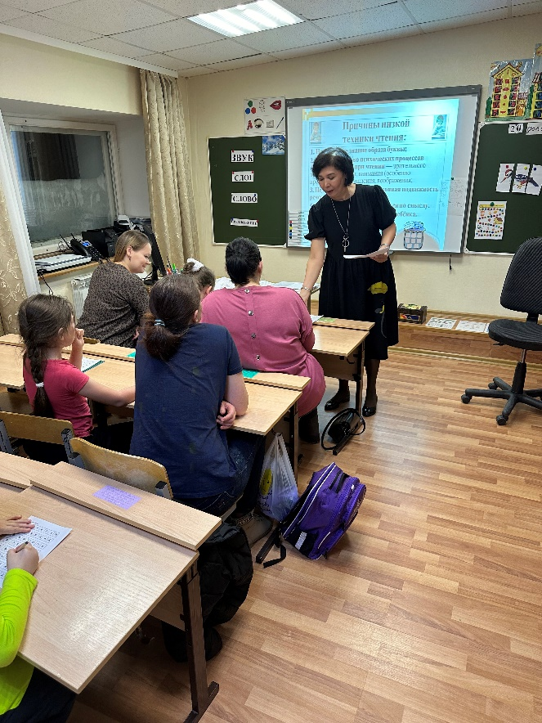
Чтение-один из основных способов приобретения информации, поэтому навык полноценного чтения является для обучающихся с ОВЗ важнейшим условием успешного обучения в школе по всем предметам.
В рамках взаимодействия специалистов психолого-педагогического консилиума и родительской общественности, 20 декабря учителем-логопедом. был проведен практикум для родителей и обучающихся 1 классов по теме «Как помочь первокласснику читать быстро и правильно».
В ходе мероприятия родителям были раскрыты причины трудностей формирования навыков чтения, даны рекомендации по стимулированию у детей интереса к чтению.
Обучающиеся совместно с родителями выполняли игровые задания на развитие зрительного внимания, фонематических процессов, на закрепление навыков осознанного чтения.

